HACER ESPACIO, UN MODO DE EXPRESAR QUIENES SOMOS
16 diciembre 2019 · por Alícia Guidonet · en CJ, Diálogo interreligioso, Espiritualidad
Alícia Guidonet. El jueves 16 de enero comienza el curso “¿Cerrar el círculo? Representaciones de la experiencia espiritual y religiosa en el espacio“. Organizado conjuntamente por Cristianisme y Justícia y la Fundación Migra Studium; a lo largo de seis sesiones los diferentes ponentes reflexionarán sobre la importancia del espacio y, más concretamente, profundizarán en su relación con la experiencia espiritual y religiosa. Un tema, el espacio, su construcción, gestión y mantenimiento, que nos recuerda quiénes somos, que nos ayuda a conectar con lo más profundo de nuestras creencias y que nos permite aproximarnos a algunas de las preguntas fundamentales que todo ser humano se hace a lo largo de su existencia.
Ciertamente, formamos parte del entorno natural que nos rodea. Este entorno nos ayuda a cuestionarnos sobre nuestra identidad, la vida y la muerte… Desde tiempos atávicos, el ser humano, gracias a su capacidad simbólica, relaciona los elementos naturales con fuerzas sobrenaturales: un ejemplo paradigmático sería el símbolo de la montaña, conectado con la divinidad porque la cima nos acerca al cielo, que nos trasciende, y porque la ascensión supone un esfuerzo -purificación, en términos espirituales. Por otra parte, el entorno facilita elementos que comunican experiencias: las figuras geométricas nos dicen, por ejemplo, que el círculo es infinito, tal vez como Dios, o que el cuadrado recuerda los elementos cardinales, cerca, pues, de nuestras vidas. Somos humanos, y por este motivo tenemos capacidad para comunicarnos. Expresamos lo que sentimos mediante lenguajes diversos, y de esta manera materializamos respuestas. Son explicaciones, compartidas socialmente, a nuestras inquietudes, emociones y experiencias… Una de estas expresiones materiales es el espacio. El lugar de culto puede convertirse en el lugar en el que comunicamos la experiencia espiritual y religiosa. Lo hacemos mediante las formas arquitectónicas, la orientación, el arte, los objetos y, por supuesto, el uso que hacemos de todo ello.
Acerquémonos ahora a algunas de las preguntas que abriremos en el curso, así como a la relación que estableceremos entre éstas y nuestra vida:
- ¿Cuándo y por qué la naturaleza manifiesta el Misterio? ¿Contiene la naturaleza valores espirituales? ¿El entorno natural expresa algo de la divinidad, de lo que nos trasciende? Los grupos humanos de diferentes culturas lo han vivido así a lo largo de milenios. ¿Sabemos por qué? ¿Conocemos si estas intuiciones son compartidas? ¿Qué nos dice el fuego, la montaña, el agua, el árbol o las piedras sobre lo que está más allá de nuestra cotidianidad? ¿Hay un uso de un lenguaje simbólico que tiene que ver con el entorno por parte de los personajes que ilustran el camino de las religiones? ¿Qué significaban para Jesús la montaña o el lago? ¿Qué significaban para Buda el camino o el árbol Bodhi? ¿Qué representa el monte Sinaí, donde Yahvé dio la Ley a Moisés? ¿Tienen sentido, a día de hoy, estas imágenes, por ejemplo, para que cada año los musulmanes peregrinen a La Meca y allí actúen, sobre el terreno, la historia de Abraham y Agar?
- ¿Por qué los lugares de culto no son iguales? Porque no hay dos espacios iguales, la comparativa entre lugares de culto nos ayuda a entender mejor qué sienten y cómo expresan las diversas religiones su experiencia. ¿Qué quiere decir que la mezquita esté orientada hacia La Meca? ¿Por qué no encontramos imágenes en este lugar? La presencia de bancos en la sinagoga y en las iglesias cristianas, ¿tiene algo que ver con sus celebraciones? ¿Cuáles son los elementos naturales (agua o luz, por ejemplo) presentes en los lugares de culto? ¿Se utilizan para lo mismo?
- ¿Puede el lugar de culto manifestar la presencia de Dios? ¿Puede hacerlo? ¿Puede convertirse en un espacio pedagógico? ¿Puede, en el sentido etimológico del término, ayudarnos a hacer nacer y conducir la experiencia de Dios? Si constatamos que los espacios de culto no son iguales y nos preguntamos acerca de los porqués de las diferencias, fácilmente podremos acercarnos a la mistagogía de cada uno de estos lugares. Efectivamente, una sinagoga, una iglesia, un gurdwara o una pagoda pueden acercarnos al Misterio. Lo hacen, por ejemplo, acercándonos a lo que es más o menos sagrado: preguntémonos por qué los elementos sagrados están preservados y en espacios centrales del lugar de culto (el pan consagrado en el Sagrario, la Torá en el Hejal), o por qué en los templos hindúes se gradúa la luz, de más a menos, en función de la mayor proximidad con la divinidad…
- ¿Es posible que el lugar de culto deje de ser un espacio significativo? Porque el mundo cambia, porque la sociedad se transforma, porque nuestras ideas se adaptan al contexto, y a la vez, la realidad nos hace repensar(nos); por todo ello, el espacio necesita ser modificado. No siempre es posible, aunque disfrutamos de experiencias recientes y cercanas que han apostado por modificar lugares centenarios, como las iglesias cristianas de confesión católica. La finalidad: acercar la celebración a una forma de hacer más coherente con los tiempos. Por ello, en estos casos el espacio deja de reforzar una estructura poco flexible y que centra la atención en el celebrante, para dar paso a la movilidad y la horizontalidad.
- ¿Es necesario gestionar los espacios de culto en un contexto plural? Hace unas décadas, los sociólogos hablaban del fenómeno de la secularización. Efectivamente, todo parecía conducirnos hacia esta realidad que nos llevaría, decían, a perder progresivamente la búsqueda espiritual o la práctica religiosa. La realidad nos ha ido retornando otra imagen, bien diversa: lo cierto es que vivimos en sociedades plurales. Sí, se hace patente que los nuestros son contextos caracterizados por la necesidad de encontrar sentido, de canalizar las preguntas fundamentales…, pero también que la nuestra es una sociedad de encuentro con muchas maneras de dar respuesta a estas cuestiones. La cotidianidad también nos induce a encontrarnos con la crudeza que, a veces, adopta este encuentro: ¿Quiero una mezquita en mi barrio? ¿Acepto que mi compañero de trabajo visibilice su religión con signos externos? Estas experiencias nos llevan a preguntarnos si hay que gestionar esta pluralidad. Si fuera así, ¿cómo se debería hacer?, y, ¿por parte de quién? Las instituciones civiles, desde una perspectiva laica, ¿tienen competencia para hacerlo? ¿Cuál es su punto de partida? ¿Y sus objetivos?
- ¿Nos imaginamos una ciudad en la que haya un espacio interreligioso? No hablamos de ciencia ficción. Por poner un ejemplo, en Berna hay un centro, Haus der Religionen, que desde hace años abre sus espacios a diferentes lugares de culto, a actividades diversas, y también un centro de culto compartido. Por otra parte, en nuestro país hay experiencias que han hecho de la capilla interreligiosa un lugar de encuentro, por ejemplo, en contextos sanitarios, para personas enfermas y sus familiares. Entonces…, ¿cómo son o deberían ser estos espacios interreligiosos? ¿Qué características deberían cumplir? ¿Cualquiera podría sentirse a gusto en ellos, independientemente de su adscripción religiosa o su vivencia espiritual? ¿Se podrían asociar unos valores comunes, unos símbolos compartidos?
Estas son algunas de las cuestiones abiertas relacionadas con el espacio de culto, con el lugar que busca representar la experiencia del Absoluto en el espacio. Preguntas bien abiertas, que quizás no acabaremos de responder nunca, porque…, ¿es posible cerrar el círculo?
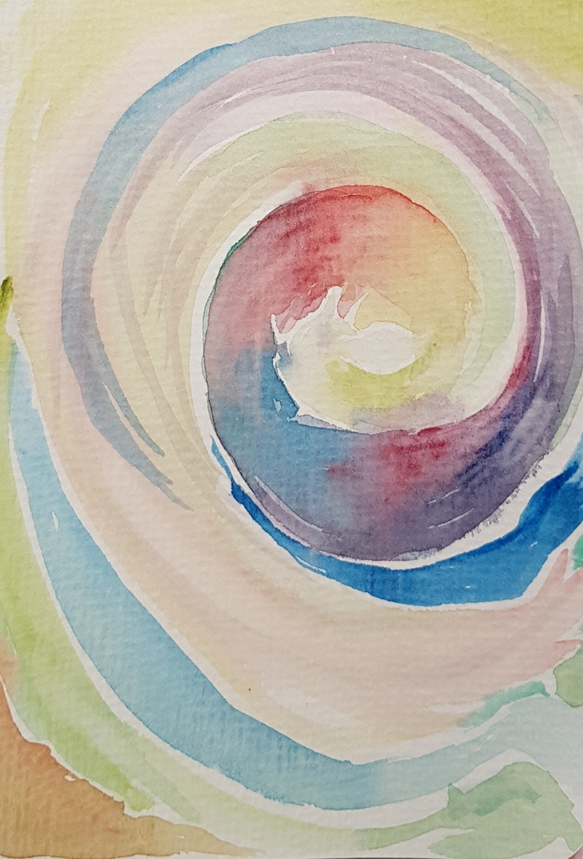
Imagen del curso “Cerrar el círculo” de Beatriz Montobbio
https://blog.cristianismeijusticia.net/2019/12/16/hacer-espacio-un-modo-de-expresar-quienes-somos

